**Муниципальное бюджетное учреждение**

**«Управление дошкольного образования»**

**Исполнительного комитета нижнекамского**

**Муниципального района республики Татарстан**

***Мастер класс для родителей***

***«Волшебные точки»***

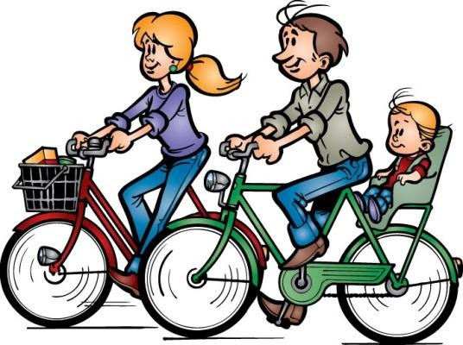

Составила:

Воспитатель МБ ДОУ

«Детский сад №36»

Ляпина Гадиля Мансуровна.

Г.Нижнекамск

**Волшебные точки.**

Этот массаж детям могут делать сами родители, которые фактически уже после одной консультации и практического показа сразу же осваивают нехитрые премудрости данной процедуры.

Итак, с чего же начать? Сначала надо усвоить расположение зон для проведения массажа. Но кое-что в этом направлении вы уже успели сделать без нашего совета, например, научив ребенка пользоваться зубной щеткой, на слизистой оболочке рта представительство чуть ли не всех важнейших органов – сердца, верхних дыхательных путей и легких, желудка, кишечника и почек.

Поэтому энергичная утренняя работа зубной щетки способна дать хорошую «зарядку» всему организму в целом, не говоря уже о том, что это совершенно необходимая гигиеническая процедура.

Теперь посмотрим на лицо своего ребенка. На лице у любого человека расположены массажные зоны, связанные с регуляцией иммунитета закаливанием организма.

Взгляните на схему биологической активности зон. Всего таких зон: Основные (4,6,7) сосредоточены в области лица и шеи. Дополнительные (1,2,5,9) – сзади у позвоночника, на передней поверхности грудной клетки и на руках.

Начинают массаж с первой зоны, затем последовательно массажируя остальные участки в соответствии с нумерацией. Массаж выполняется следующим образом. Кончиком указательного или среднего пальца слегка нажимают на зону и делают вращательные движения сначала по часовой стрелке, затем – против неё, 3-4 секунды в каждую сторону. В симметричных зонах можно воздействовать одновременно двумя руками. Для того чтобы точечный массаж не выполнялся чисто механически, необходимо создать соответствующий эмоциональный настрой. Это легко сделать, например, предложив детям читать стишки.

1. Начинаем заниматься,

Начинаем закаляться (нажимаем 1 зону)

1. Нажимаем веселее,

Кровь помчится по быстрее (нажимаем 2 зону)

1. Переходим на шею,

Сделаем ее длиннее (нажимаем 3 зону)

1. Мы потрем у ушек,

Организму будет легче (нажимаем 4 зону)

1. Мы нажмем на позвонки,

Чтобы стали мы легки (нажимаем 5 зону)

1. Чтобы носик не чихал,

Чтобы насморка не знал (нажимаем 6 зону)

1. Нажимаем лоб покрепче,

Закалятся будет легче (нажимаем 7 зону)

1. Ушки, ушки, как дела,

Чтобы бодрость к нам пришла ( большим пальцем нажимаем на зону 8, а

остальными пальцами обхватываем раковину ушка и дергаем себя за ушки)

1. А теперь мы точки в ручках потрем, раз, два, три (нажимаем 9 зону)
2. И что же тут скрывать,

Каждым пальцем, каждым пальцем (тянем за пальцы)

Мы хотим потанцевать (хлопаем в ладоши)

Хорошо размяв все участки и потратив на массаж всего 3 минуты, вы быстро мобилизуете защитные силы у ребенка. Если же в одной из зон при массаже вы сами или ваш ребенок почувствует выраженную болезненность это сигнализирует о неблагополучии в организме.

Такой массаж можно делать в любое время, но не реже чем через 5 часов. Утром для быстрой активизации организма следует оказывать более сильное давление на зоны. Перед сном воздействие надо осуществлять легкими, спокойными движениями. Допускается втирание в наиболее болезненные зоны мазей успокаивающего или раздражающего действия, наклеивание кружочков перцового пластыря, горчичников, йодовые аппликации.

Единственное, когда противопоказан точечный массаж, - это на гнойничковых поражениях кожи и области зон массажа, а так же при наличии здесь родинок, бородавок, новообразований. Эту не трудную процедуру нужно научить самих детей.

Этот массаж позволит снизить заболеваемость не только гриппом, ОРВИ, но так же и бронхитом, воспалением легких и ангиной.

Вот почему, дорогие родители, мы настоятельно советуем освоить этот метод – вы быстро увидите, как растет закаленность ваших детей. Но если ваш ребенок все же заболеет, ни в коем случае не прекращайте массаж. В этом случае проводите его чаще (даже через каждые 30-40 минут), тогда болезнь пройдет в более легкой форме.

Желаю Вам успеха. Будьте здоровы!

